**Воспроизводимые мемристивные синапсы на основе нанокомпозитов**

**парилен-MoOх для нейроморфных применений**

***Трофимов А.Д., Мацукатова А.Н.***

*Аспирант*

*НИЦ Курчатовский Институт, Москва, Россия*

*Email:* [*filltrof@yandex.ru*](mailto:filltrof@yandex.ru)

Прогресс развития алгоритмов искусственного интеллекта диктует необходимость аппаратной реализации нейроморфных вычислительных систем (НВС). Ключевым элементом для создания таких систем могут стать мемристоры – электрически перезаписываемые элементы многоуровневой резистивной памяти с пороговым характером переключения. Повсеместное внедрение таких устройств пока невозможно из-за некоторых проблем, таких как дороговизна производства, низкая воспроизводимость циклических резистивных переключений (РП), короткое время хранения резистивных состояний.

Предлагаются различные материалы для создания мемристоров: оксидные соединения, перовскиты, полимеры, двумерные и нанокомпозитные материалы. В данной работе были систематически исследованы одиночные мемристоры с сендвич-архитектурой на основе органической матрицы из полимера парилена, содержащего наночастицы оксида молибдена (МоОх) [2]. В качестве нижнего электрода использовался проводящий прозрачный материал – оксид индия-олова (ITO), для верхних электродов использовались либо активный металл – медь, либо более инертный металл – платина.

Произведён статистический анализ набора образцов с различными параметрами синтеза: концентрацией оксида молибдена от нескольких процентов до чистого молибдена внутри органической матрицы (рис. 1), толщиной от 250нм до 1600нм (рис. 2), и типом отжига (рис. 3). Выявлены структуры демонстрирующие наилучшую воспроизводимость РП как от цикла к циклу, так и от устройства к устройству (дисперсия 5-15%), наилучшую пластичность (до 36 состояний) и наилучшую выносливость (до 6 тыс. циклов), выявлены оптимальные параметры синтеза. Получены результаты, позволяющие судить о механизме РП: зависимость характеристик устройства от площади контакта, сравнение РП в зависимости от материала верхнего электрода, аппроксимация вольтамперных характеристик, значение времени РП, результаты импедансной спектроскопии. Установлено, что РП в данных мемристорах происходит по механизму электрохимической металлизации. Синтезированы структуры в кросс-бар архитектуре [1], которые демонстрируют РП, что открывает возможности дальнейшего применения мемристоров на основе парилен-МоОх для создания НВС.

Работа выполнена при поддержке РНФ (проект №20-79-10185) на оборудовании ресурсных центров (НИЦ «Курчатовский институт»).

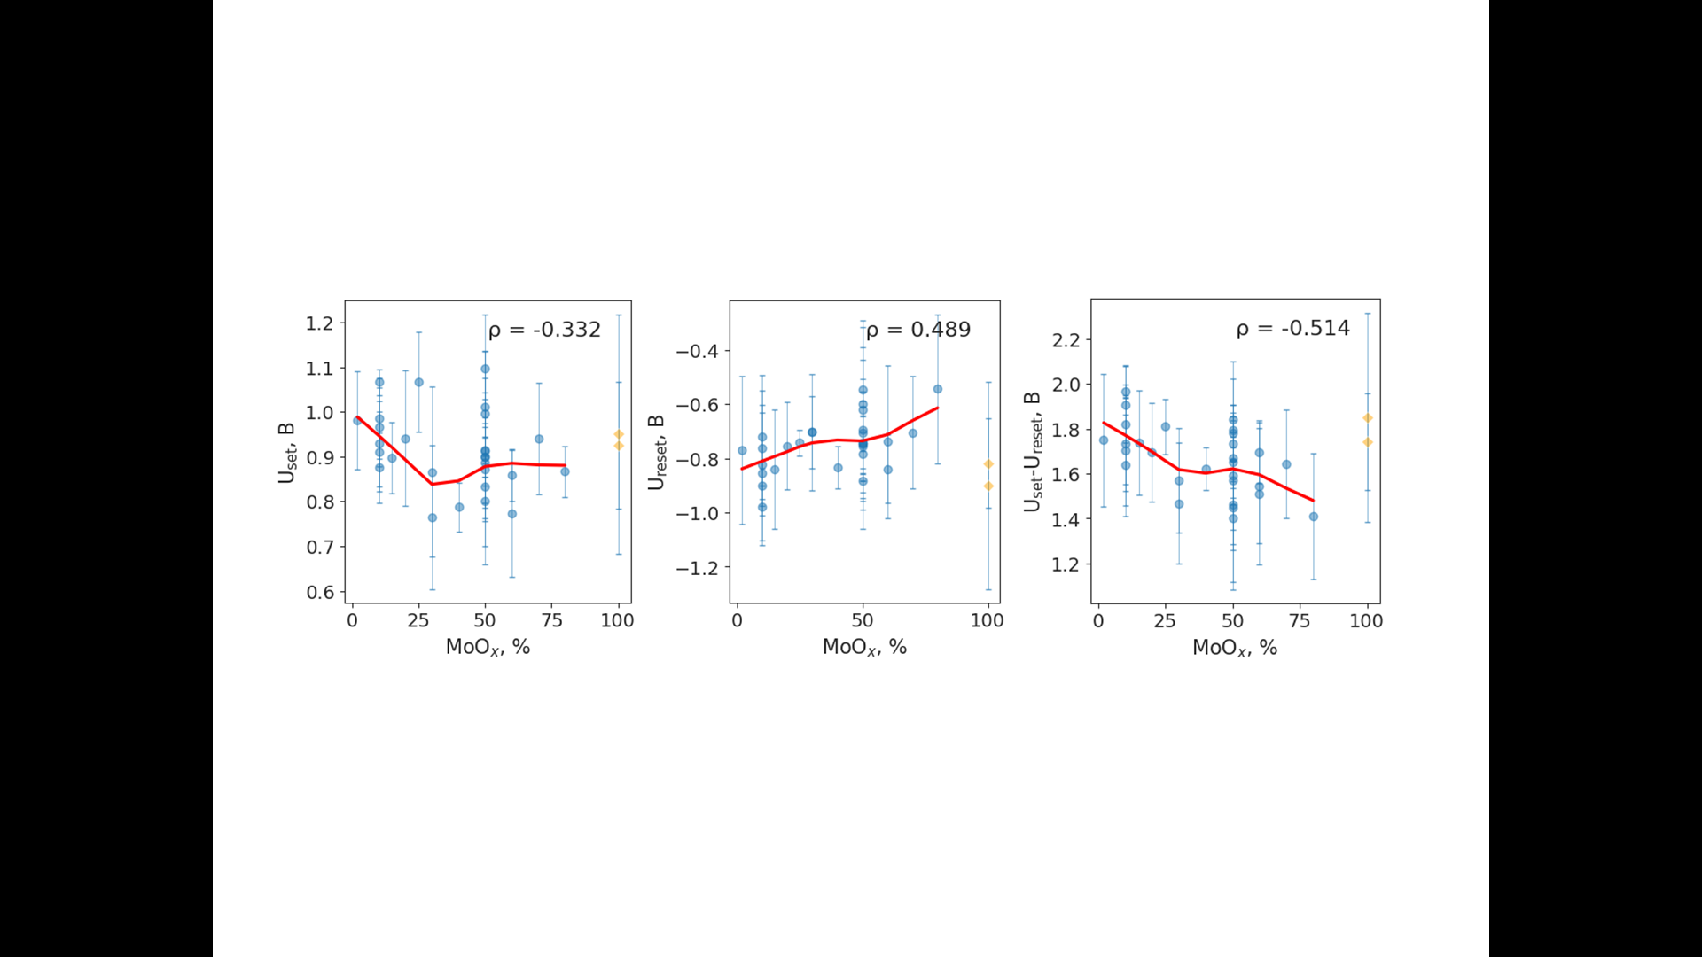

Рис. 1. Зависимость величины напряжений установки (*U*set), напряжения обратного переключения (*U*reset) и их разности от концентрации МоОx.

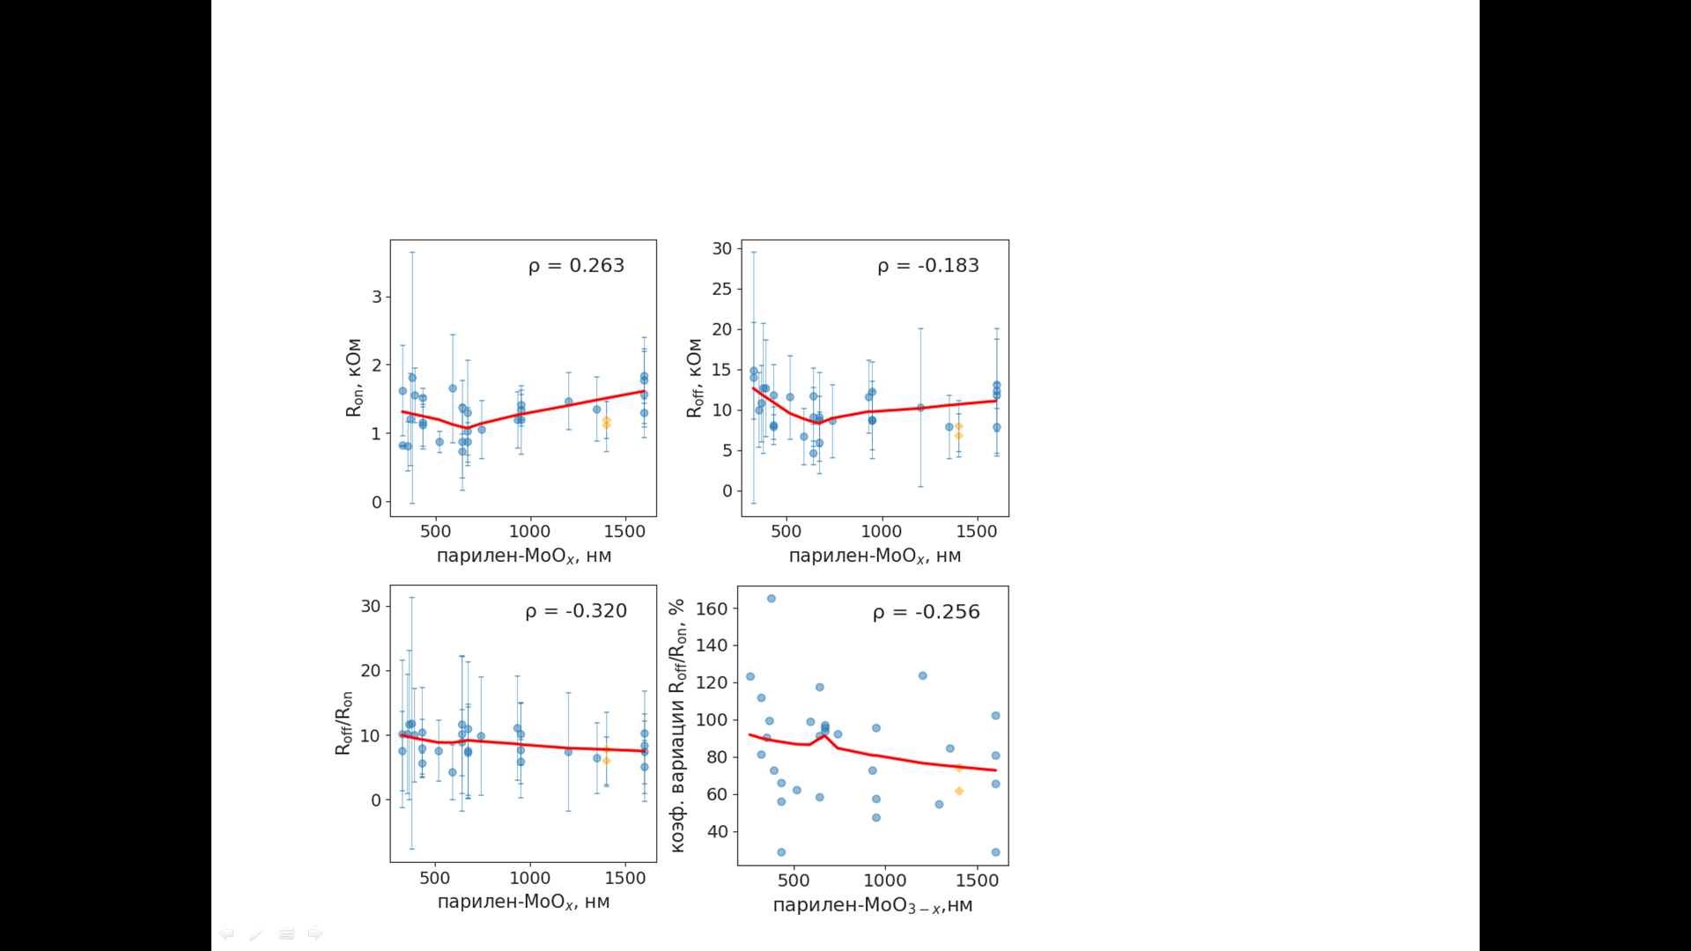

Рис. 2. Зависимость величины сопротивления проводящего состояния (Ron), сопротивления непроводящего состояния (*R*off), их отношения (*R*off/*R*on) и коэффициента вариации *R*off/*R*on от толщины слоя парилен-МоОx.

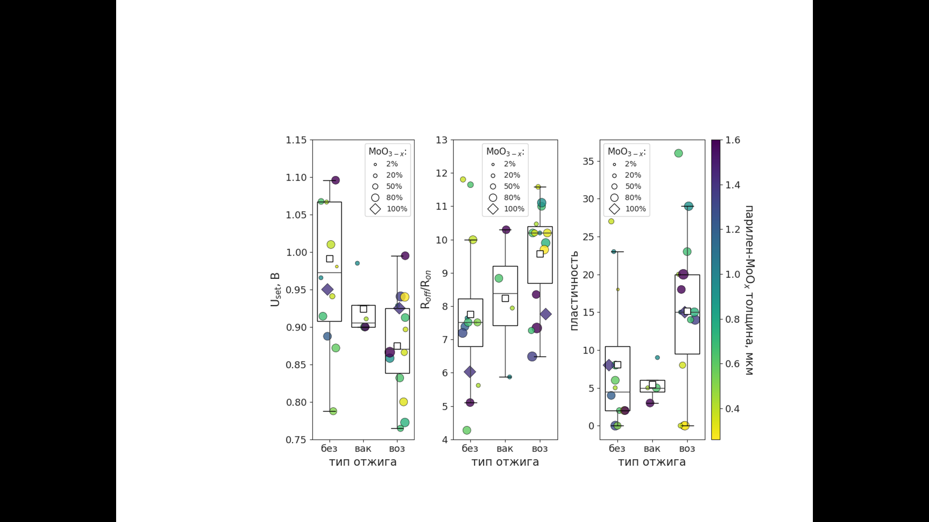

Рис. 3. Зависимость *U*set, *R*off/*R*on и пластичности от типа отжига.

**Литература**

1. Мацукатова А.Н., Трофимов А.Д., Емельянов А.В. Температурно-индуцированный переход между режимами резистивного переключения мемристивных кроссбар-структур на основе парилена // Письма в ЖТФ.2023,том 118, вып. 5, с. 355-360.
2. Minnekhanov A.A. et al., Reliable memristive synapses based on parylene-MoOx nanocomposite for neuromorphic applications // ACS Aplied Materials&Interfeses. 2006, Vol. 15, № 47